Porteføljeanalyse 2025

Banebrytende forskning

Innhold
1. Om porteføljeanalysen og tallgrunnlaget 2
2. Status og utvikling av porteføljen 3
2.1 Om porteføljeområdet Banebrytende forskning 3
2.2 Om porteføljen Banebrytende forskning 5
2.3 Porteføljens profil 7
3. Vurdering av måloppnåelse 19
3.1 Mål 1: Flere verdensledende forskningsmiljøer 19
3.2 Mål 2: Grunnleggende forskning som flytter forskningsfronten 19
3.3 Mål 3: Kunnskap, funn og resultater deles og tas i bruk 20
4. Oppsummering og videre anbefalinger 20

1. Om porteføljeanalysen og tallgrunnlaget
Denne porteføljeanalysen gjelder Banebrytende forskning. Analysen baserer seg på data registrert t.o.m. 2024, og er gjort på Forskningsrådets totale portefølje av prosjekter innenfor Porteføljestyret for Banebrytende forskning sitt ansvarsområde.
Porteføljen for Banebrytende forskning består av Forskningsrådets portefølje av grunnleggende forskningsprosjekter. I tillegg inngår norske fagmiljøers portefølje av prosjekter finansiert gjennom søyle 1 fremragende forskning i EU-programmene Horisont 2020 og Horisont Europa.
Porteføljeanalysen omfatter analyse av dataene, og bildet som framkommer er vurdert opp mot målene for porteføljen. Prosjektene i porteføljen kan være finansiert av porteføljestyret selv, av andre porteføljestyrer i Forskningsrådet eller av EU. Finansiering fra Forskningsrådet vises i statistikken som merket andel av årlig disponibelt budsjett, mens finansiering fra EU vises som andel av årlig kontraktsbeløp for norske deltakere.
Porteføljeanalysen er utarbeidet av administrasjonen i Forskningsrådet og er godkjent av ansvarlig avdelingsdirektør.

2. Status og utvikling av porteføljen

2.1 Om porteføljeområdet Banebrytende forskning
Figur 1 viser driftskostnader for forskning i UH- og instituttsektoren fordelt på fagområder i perioden 2019-2023 (kilde SSB). Den nasjonale statistikken oppdateres hvert andre år og tall for 2023 er de nyeste tilgjengelige. Fra figuren ser vi at alle fagområder bortsett fra Landbruks- og fiskerifag og veterinærmedisin har hatt en økning i driftsutgifter til forskning i denne perioden. Det foreligger ikke egne tall spesifikt for den banebrytende forskningen i den nasjonale statistikken. Merk at tallene ikke er inflasjonsjustert.

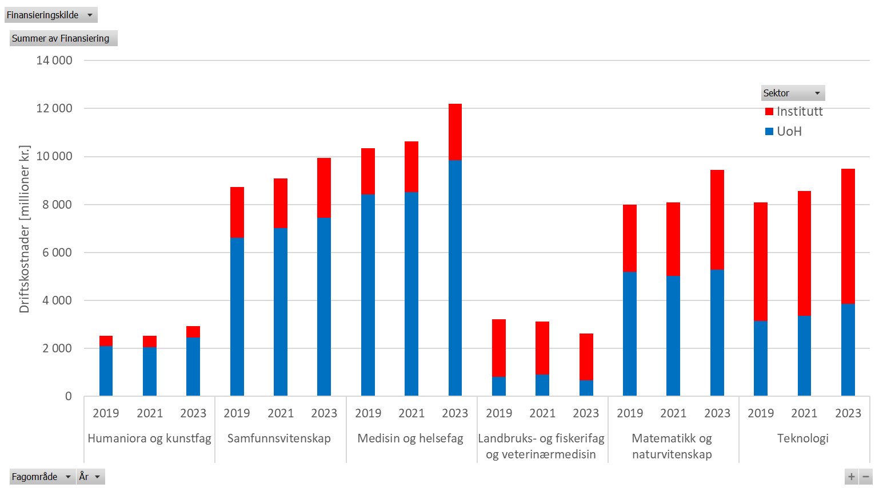
Figur 1. Nasjonale tall for driftskostnader i UH- og instituttsektoren fordelt på fagområder 2019-2023. Mill. kroner. (Kilde SSB)

Nasjonale fagevalueringer
Forskingsrådet evaluerer jevnlig norsk forsking og høyere utdanning for å fremme kvalitet, relevans og effektivitet i forskingen. De nasjonale fagevaluering av biovitenskap (EVALBIOVIT) og naturvitenskap (EVALNAT) ble gjennomført i 2022-2024, mens fagevalueringene av medisin og helsefag (EVALMEDHELSE), samt matematikk, IKT og teknologi (EVALMIT) ble gjennomført i 2023-2025. Med disse fire evalueringene er omtrent 80% av norsk forskning evaluert i perioden 2022-2025. Totalt er 680 forskergrupper (ca. 21.000 forskere) og 174 administrative enheter (fakultet, institutt, avdeling, divisjon etc.) evaluert innenfor sektorene UH, institutt og helseforetak. Hovedevalueringsobjektet i disse evalueringene er de administrative enhetene (i motsetning til tidligere fagevalueringer hvor forskergruppene var hovedevalueringsobjektet). Det er utarbeidet separate evaluerings-rapporter for hver enkelt forskergruppe og administrativ enhet. I tillegg er det utarbeidet fire nasjonale rapporter, en for hver evaluering, med overordnede vurderinger og anbefalinger. I underkant av 400 internasjonale, høyt kvalifiserte eksperter har vært involvert og gitt verdifulle anbefalinger både til de evaluerte miljøene, Forskningsrådet og departementene, sett i et internasjonalt perspektiv. Hovedkonklusjonen er at det er mange forskningsgrupper i Norge som holder høyt nivå, men det er også forskningsgrupper med utfordringer. Spesielt innenfor faget kjemi er tilstanden totalt sett lite tilfredsstillende, til tross for at det finnes sterke miljøer på enkelte delområder.

Internasjonale trender
Krigen i Ukraina og et generelt høyere sikkerhetspolitisk spenningsnivå skaper utfordringer for den banebrytende forskningen som i sin natur er svært internasjonal. Figur 2 under viser antall prosjekter finansiert av Porteføljestyret for Banebrytende forskning som har formell samarbeidsavtale med samarbeidspartnere i utlandet. Figuren viser fordelingen pr. land med seks eller flere prosjekter og viser at USA er det landet flest prosjekter i porteføljen har formelt samarbeid med.
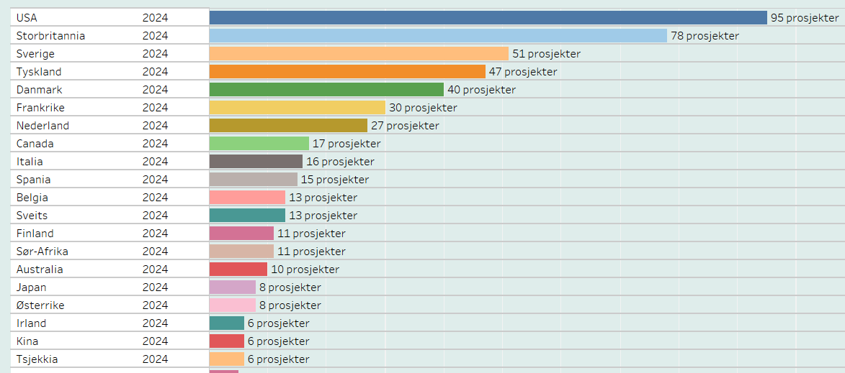
Figur 2. Antall prosjekter finansiert av Porteføljestyret for Banebrytende forskning som har formell samarbeidsavtale med samarbeidspartnere fra de forskjellige land i 2024. (Kilde Forskningsrådet)

Situasjonen for forskningen i USA, med store kutt i offentlig finansiering av forskning på områder som klima, helse, osv. er utfordrende for mange av prosjektene som inngår i porteføljen og som har samarbeidspartnere i USA. Forskningsrådet har i 2025 iverksatt flere tiltak for å håndtere konsekvensene av endringene i amerikansk forskningspolitikk, og vil koordinere sikring av datasett og lagringskapasitet nasjonalt. Forskningsrådet vil følge tett med på andre europeiske lands erfaringer og eventuelle tiltak som iverksettes internasjonalt, for å sikre datatilgang og lagringskapasitet.

2.2 Om porteføljen Banebrytende forskning
Figur 3 viser det økonomiske omfanget av den totale porteføljen for banebrytende forskning i 2024. Totalt utgjorde porteføljen ca. 3,6 mrd. kroner i 2024. Av dette utgjorde porteføljestyrets egne investeringer ca. 34% (1,24 mrd kr), andre porteføljestyrers investeringer ca. 46% (1,63 mrd. kr), mens omfanget av EU finansierte prosjekter gjennom Horisont 2020 og Horisont Europa utgjorde ca. 20% (0,7 mrd kr) av totalen. Porteføljestyrets egne investeringer består hovedsakelig av midler bevilget til Forskningsrådet av Kunnskapsdepartementet.
På grunn av overgangen fra netto til brutto budsjettering i Forskningsrådet i overgangen 2024/25 representerer tallene for 2024 ikke hele aktiviteten i prosjektene som inngår i porteføljen. Tidligere tall for porteføljen frem til og med 2023 og senere tall fra og med 2025 inkluderer tall for 12 måneder og disse vil dermed vise et riktig bilde pr år, mens porteføljen for 2024 kun viser en del av aktiviteten. Nedgangen gjenspeiler derfor ikke en tilsvarende nedgang i aktivitetsnivået i Forskningsrådets portefølje. Forholdet mellom porteføljestyrets egne investeringer og investeringer gjort av andre porteføljestyrer kan antas å være riktige, mens EU finansierte prosjekter her vises som en for stor andel fordi denne er for hele året.
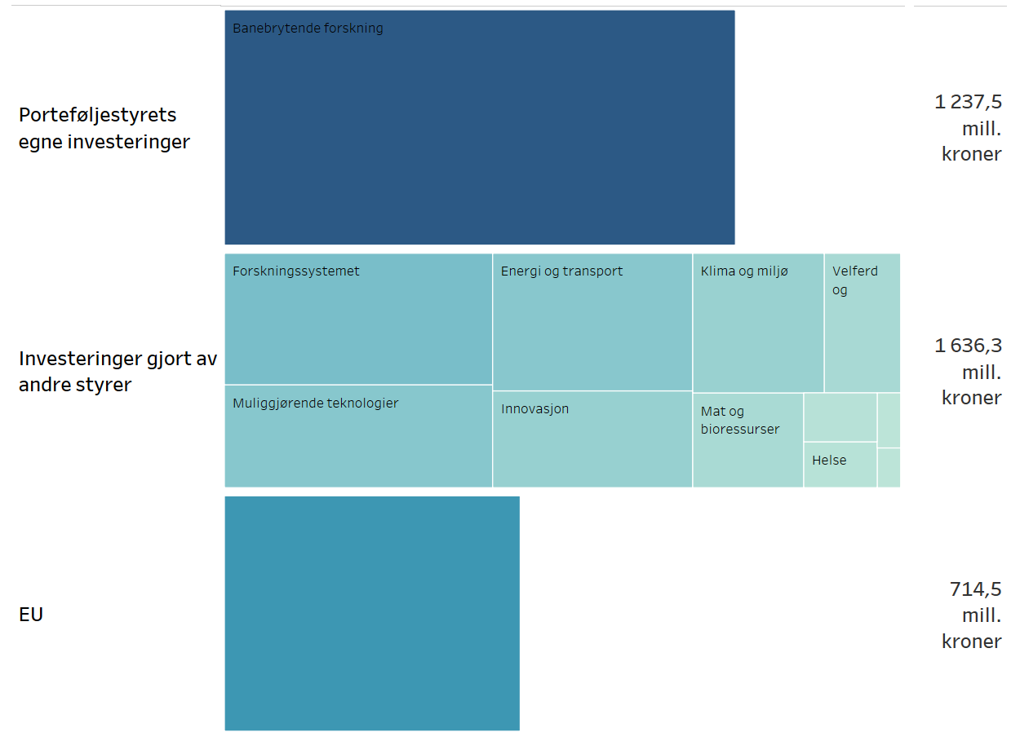
Figur 3. Porteføljen for Banebrytende forskning 2024 fordelt på finansiør. (Kilde Forskningsrådet)

Av de om lag 1,6 mrd kroner i investeringer fra andre porteføljestyrer til den totale Porteføljen for Banebrytende forskning utgjør bidragene fra Forskningssystemet (22%), Muliggjørende teknologier (17%), Energi og transport (17%), Innovasjon (12%) og Klima og miljø (12%) de største andelene.

2.3 Porteføljens profil
Figur 4 viser fordelingen av totalporteføljen for banebrytende forskning pr. fagområde i perioden 2020 - 2024. Figuren viser en økning innenfor alle fagområder bortsett fra teknologi og medisin og helsefag i perioden 2020-2023. Merk at tallene for 2024 kun ikke representerer hele perioden (se fotnote 9). Figuren viser også at det er prosjekter innenfor matematikk og naturvitenskap som står for den største innsatsen i Porteføljen for Banebrytende forskning. Her inkluderer matematikk og naturvitenskap også biologi. Prosjekter i UH-sektor (blå søyledel) utgjør den største andelen av porteføljen tett fulgt av instituttsektor.

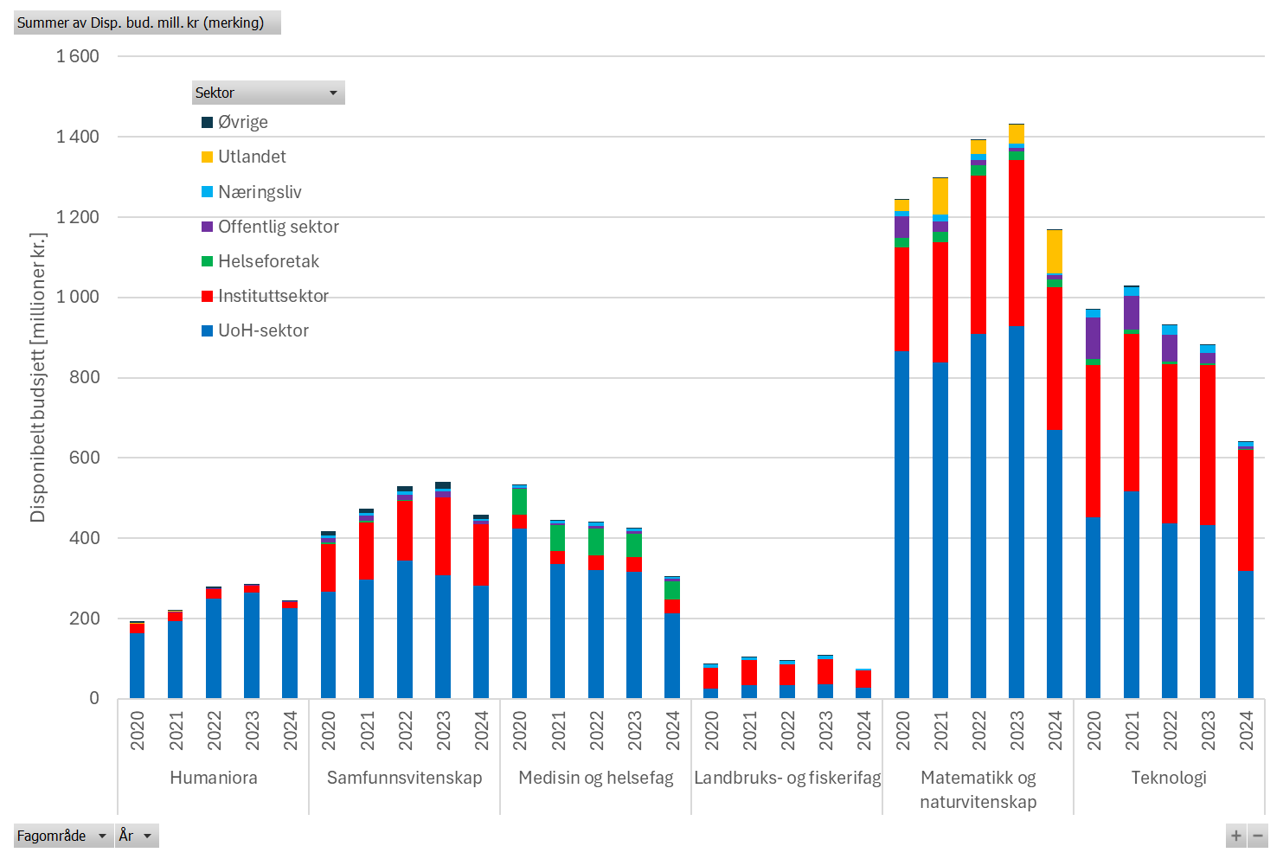
Figur 4. Porteføljen for banebrytende forskning fordelt på fagområde og sektor i perioden 2020-2024. (Kilde Forskningsrådet)

Figur 5 viser fordelingen av hele Forskningsrådets portefølje fordelt på fagområde og forskningsart. Som vi ser av figuren, er fordelingen på fagområder annerledes enn for porteføljen for banebrytende forskning. Den klart største andelen prosjekter ligger her innenfor teknologi. Videre ser vi av figuren at Forskningsrådets innsats innenfor teknologi er størst innen anvendt teknologisk forskning.

Figur 5. Hele Forskningsrådets portefølje fordelt på fagområde og forskningsart i perioden 2020-2024.. (Kilde Forskningsrådet)

EU
EU’s forskningsprogrammer Horisont 2020 og Horisont Europa har vært viktige finansiører av norsk forskning inklusive den banebrytende forskningen. Spesielt er søyle 1 som bl.a. inneholder ERC, viktig for denne type forskning. Figur 6 viser antall søknader til ERC (Starting Grant, Consolidator Grant, Advanced Grant og Synergy Grant) i perioden 2021-2024. Figuren viser at det det er en økning i antallet søknader til ERC fra norske fagmiljøer selv om det kan variere noe fra år til år for de enkelte søknadstypene.

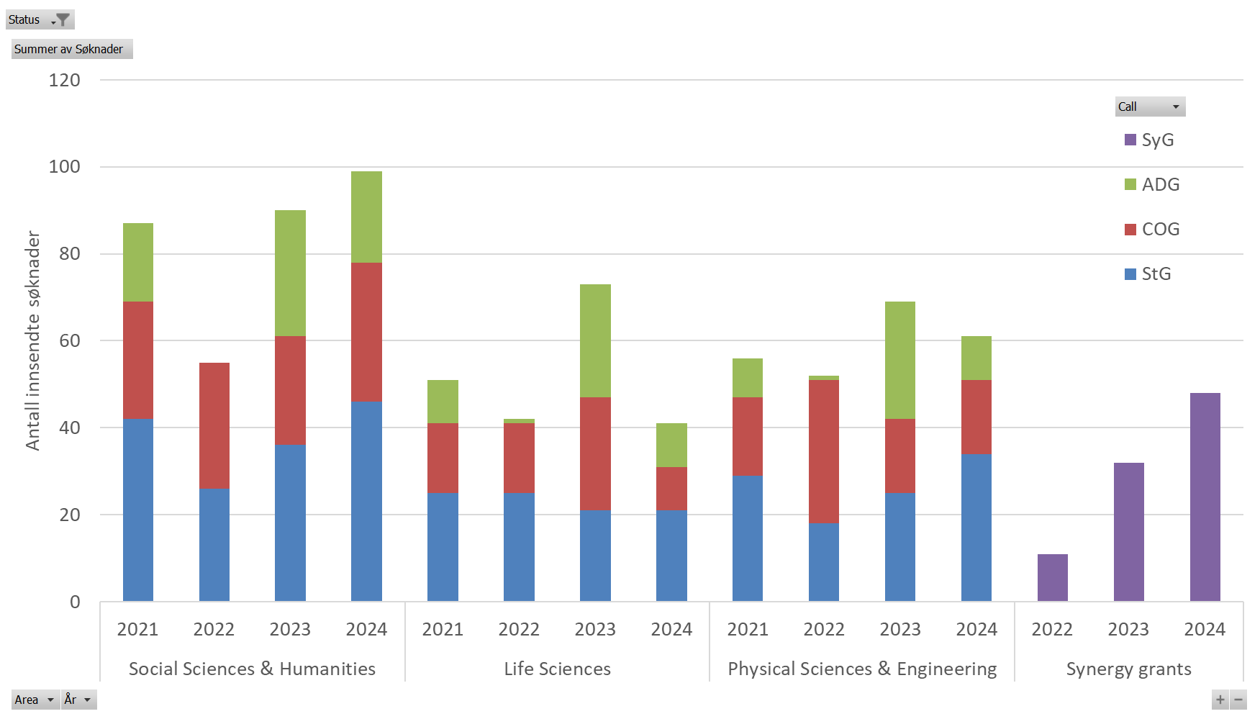
Figur 6. Antall søknader til ERC fra norske forskere pr. fagområde og pr. søknadstype i ERC for perioden 2021-2024. (Kilde Forskningsrådet.)
Norsk returandel i ERC i Horisont Europa var i 2024 på 2,6 prosent, mot 2,5 prosent i 2023. Den økende suksessen i ERC er et resultat av et langsiktig og fokusert arbeid både ved institusjonene og i Forskningsrådet. I perioden 2021-2024 ble det sendt inn 871 søknader fordelt på 13 utlysninger av individuelle grants. 98 prosjekt har fått støtte etter at 11 av utlysningene er ferdigbehandlet. Halvveis i Horisont Europa har norske forskere fått tilnærmet like mange Starting, Consolidator og Advanced grants som i hele Horisont 2020.
ERC behandler søknadene i to trinn. I de fleste individuelle utlysningene i Horisont Europa har det vært færre norske søknader enn snittet som går videre til trinn to og færre som får beste karakter. I Starting og Consolidator utlysningene i 2024 var likevel norske søknader bedre enn snittet både når det gjaldt prosentdel med beste karakter, prosentdel til andre trinn og del av dårligste karakter i trinn en.
Figur 7 viser antall innvilgede søknader til ERC i samme periode. Her varierer det igjen noe fra år til år, men vi kan merke oss at Humaniora og samfunnsvitenskap (HUMSAM)-fagene gjør det meget bra. Matematikk, Naturfag og teknologi (MNT)-fagene har hatt en positiv utvikling i perioden, mens for Livsvitenskap varierer det en del hvor godt de lykkes. Det ser ut som norske forskere totalt sett har lyktes bra med søknader om «Advanced Grants», spesielt innenfor HUMSAM-fagene. Det er grunn til å merke seg at det innenfor livsvitenskap ikke ble innvilget noen søknader om Advanced Grant i 2024. Det samme gjaldt MNT-fagene i 2021, men her er situasjonen blitt bedre i perioden fram mot 2024.

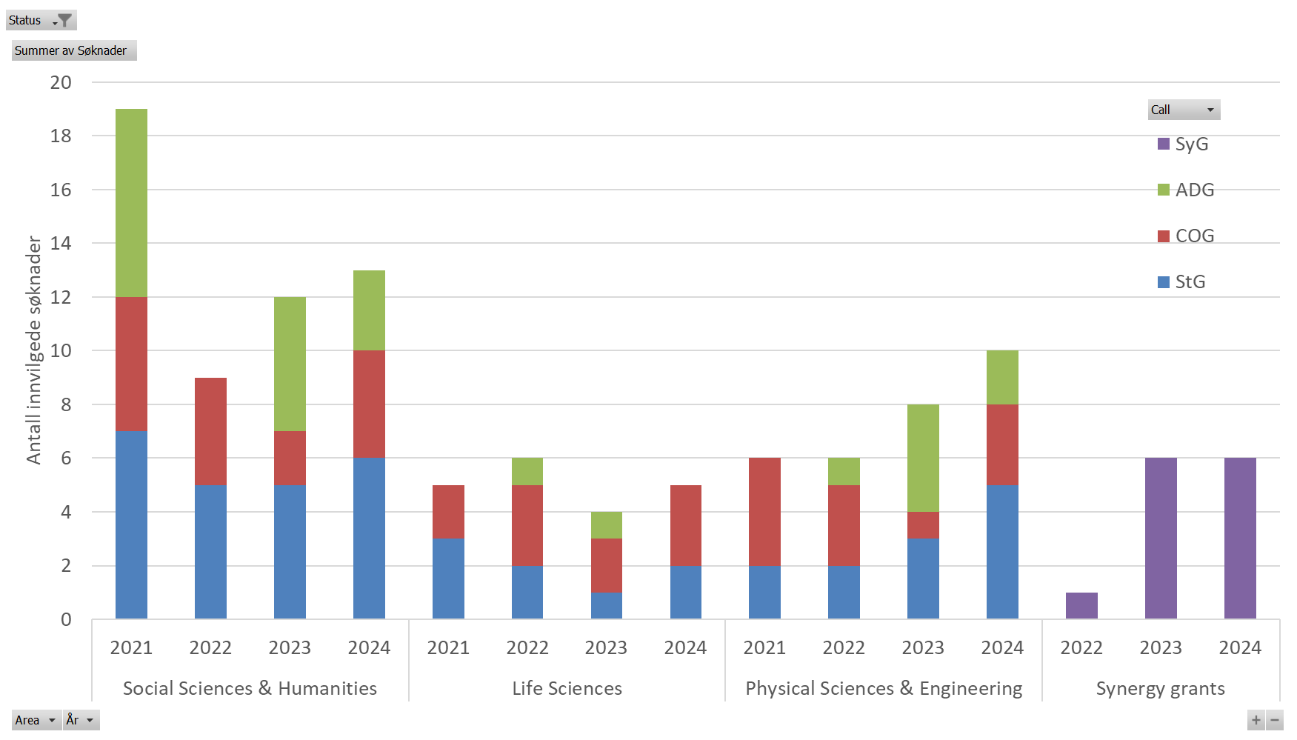
Figur 7. Antall innvilgede søknader til ERC fra norske institusjoner i perioden 2021-2024. (Kilde ERC og Forskningsrådet.)

Vitenskapelige publikasjoner
Hovedmålet med all forskning er å frembringe ny kunnskap. En viktig del av denne prosessen er formidlingen av kunnskapen til det vitenskapelige samfunnet gjennom publikasjoner. Publisering kan dermed betraktes som en indirekte indikator på produksjonen av ny kunnskap. Mens antallet publikasjoner reflekterer omfanget av den vitenskapelige produksjonen i ulike fagområder, kan siteringer si noe om forskningens innflytelse og relevans.
Institusjonene i universitets- og høgskolesektoren, helseforetakene og de fleste instituttene i instituttsektoren registrerer sine publikasjoner i den nasjonale Cristin databasen. Forskerne ved disse institusjonene er selv ansvarlige for å sørge for at publikasjonene de er forfatter/medforfatter på, er registrert i Cristin. Når publikasjonen kan knyttes til forskning finansiert av Forskningsrådet skal prosjektnummeret (prosjektets nummer i Forskningsrådet) registreres på publikasjonen.
Figur 8 viser antall publikasjoner fra prosjekter i den totale porteføljen for banebrytende forskning som er registrert i Cristin. Tallene varierer litt fra år til år med en topp i 2021, og vi finner et noe lavere antall publikasjoner i 2024 enn i de forgående år. Dette gjenspeiler den nasjonale trenden rapportert i Indikatorrapporten fra 2024 hvor det også pekes på at det er en lignende utvikling i EU og USA.
Figur 9 viser antall publikasjoner fra prosjekter finansiert av porteføljestyret selv i samme periode. Utviklingen her er omtrent den samme som i figur 8.

Figur 8. Antall publikasjoner fordelt på nivå 1 og nivå 2 tidsskrifter fra prosjekter i den totale porteføljen for banebrytende forskning i perioden 2020-2024. (Kilde Forskningsrådet og Cristin.)

Figur 9. Antall publikasjoner fordelt på nivå 1 og nivå 2 tidsskrifter fra prosjekter finansiert av Porteføljestyret for Banebrytende forskning (egne investeringer) i perioden 2020-2024. (Kilde Forskningsrådet og Cristin.)

«Open Access» / Åpen publisering
En oversikt over publikasjoner som er publisert med åpen tilgang er ikke direkte tilgjengelig i den nasjonale Cristin-databasen over publikasjoner fra norske forskningsinstitusjoner. Data for publisering i åpne tidsskrifter er tatt fra den globale publiseringsbasen Web of Science (WoS). Merk at dekningsgraden for hvilke publikasjoner som er registrert i WoS, varierer mellom fagområdene. Det er en relativt god dekning innenfor MNT-fagene og medisin- og helsefag. Dekningen innenfor samfunnsvitenskap og spesielt humaniorafagene er dårligere. WoS har også en bedre dekning av tidsskriftsartikler enn av monografier. Videre er publikasjoner skrevet på engelsk bedre dekket enn publikasjoner skrevet på andre språk.

Figur 10 viser antall åpent publiserte publikasjoner fra prosjekter i den totale porteføljen for banebrytende forskning i Forskningsrådet.

Figur 10. Antall åpent publiserte publikasjoner fra prosjekter i porteføljen for banebrytende forskning i perioden 2020-2024. (Kilde Forskningsrådet og WoS).
Figuren viser en nedgang i antall åpent publiserte publikasjoner fra toppåret 2021 til 2024. Dette gjenspeiler nedgangen i totalt antall publikasjoner i prosjekter i porteføljen, som vist i figur 8 og 9.
Figur 11 viser antall åpent publiserte publikasjoner fra prosjekter finansiert av Porteføljestyret for banebrytende forskning. Fra figuren ser vi den samme nedgangen i antallet publikasjoner fra prosjekter finansiert av porteføljestyret. Igjen gjenspeiler dette nedgangen i det totale antallet publikasjoner fra prosjekter finansiert av Porteføljestyret for Banebrytende forskning i figur 9.

Figur 11. Antall åpent publiserte publikasjoner fra prosjekter finansiert av Porteføljestyret for Banebrytende forskning i perioden 2020-2024. (Kilde Forskningsrådet og WoS).

Siteringer
Siteringer er et mye benyttet mål på vitenskapelig gjennomslag. Det er imidlertid viktig å understreke at siteringer ikke sier noe direkte om den vitenskapelige kvaliteten på en publikasjon. Man kan skille mellom flere aspekter av vitenskapelig kvalitet, slik som soliditet, originalitet og vitenskapelig relevans. I den bibliometriske litteraturen er det enighet om at siteringer er et godt mål for vitenskapelig relevans, men det ikke finnes noen direkte korrelasjon med andre aspekter av vitenskapelig kvalitet. Det er vanlig å anta at artikler blir mer eller mindre sitert ut fra hvor stor eller liten innflytelse de får på videre forskning. Siteringer blir derfor ofte benyttet som indikator for vitenskapelig innflytelse.
Siteringsindikatorer finnes ikke i den nasjonale Cristin-databasen over publikasjoner fra norske forskningsinstitusjoner. Siteringsdataene som presenteres i denne porteføljeanalysen, er hentet fra WoS.
Det er vanlig å bruke størrelsesuavhengige mål som siteringsindeks normalisert for år, publiseringstype og fagområde, hvor verdensgjennomsnittet er 1.
Figur 12 viser normalisert siteringsindeks for porteføljen pr. fagområde. Her er det benyttet OECDs inndeling i fagområder. Humaniora-fagene er utelatt fordi publikasjoner innen fagområdet er dårlig dekket av WoS. For de andre fag er samlet normalisert siteringsindeks 1,37 som er betydelig høyere enn verdensgjennomsnittet som er 1.
Figuren viser at alle fagområdene ligger betydelig over verdensgjennomsnittet som er 1. Spesielt ligger samfunnsvitenskap og medisin og helsefag langt over verdensgjennomsnittet med en normalisert siteringsindeks på henholdsvis 1,71 og 1,66. Lavest ligger teknologi med en normalisert siteringsindeks på 1,14, men også her er normalisert siteringsindeks over verdensgjennomsnittet.

Figur 12. Normalisert siteringsindeks for publikasjoner publisert fra prosjekter i porteføljen i perioden 2020-2024 fra prosjekter i porteføljen fordelt på fagområde. OECD fagområder (ekskl. humaniora). (Kilde Forskningsrådet og WoS).

De fleste publikasjoner blir lite sitert eller ikke sitert i det hele tatt, mens noen få oppnår et ekstremt høyt antall siteringer. Høyt siterte artikler brukes gjerne som indikator på «toppforskning» eller «scientific excellence». For alle barometerlandene er det en negativ utvikling i perioden fra 2014. Siteringsraten til Kina, som er den største bidragsyteren til kunnskapsproduksjonen i verden, har økt markant de siste årene. Kinesisk forskning var tidligere relativt lite sitert, men dette er ikke lenger tilfellet. Siden endringer i den normaliserte siteringsindeksen i en viss forstand er et «nullsumspill», vil en økning for noen land innebære en nedgang for andre. I tilfellet med Kina, som er en så stor global aktør, påvirker dette siteringsindeksen til alle verdens øvrige land negativt (kilde: Indikatorrapporten).
Figur 13 viser andel publiserte publikasjoner fra norske forskningsmiljøer i perioden 2020-2024 som er blant de 10 % mest siterte i sitt fagfelt i samme publikasjonsår. Samlet for alle fagområdene er 16% av de vitenskapelige artiklene fra prosjekter i porteføljen (registrert i WoS) blant de 10% mest siterte innenfor sitt fagområde. Humaniora er igjen utelatt fordi publikasjoner innen fagområdet er dårlig dekket av WoS. Figuren viser igjen at norske publikasjoner spesielt innenfor samfunnsvitenskap og medisin og helsefag har godt gjennomslag i internasjonal forskning.
En mer detaljert beskrivelse av vitenskapelig publisering i Norge med sammenligning med andre land og mer detaljert informasjon på institusjonsnivå finnes i Indikatorrapporten, publisert 2024.

Figur 13 Prosentandel av vitenskapelige artikler fra prosjekter i porteføljen som er blant de topp 10% mest siterte i perioden 2020 – 2024. OECD fagområder (ekskl. humaniora). (Kilde Forskningsrådet og WoS).

Siteringer i policy-dokumenter og patenter
Siteringer av forskningsartikler i policy-dokumenter og patenter kan gi informasjon om hvorvidt forskning finansiert av Forskningsrådet er relevant for henholdsvis politikkutvikling og forretningsutvikling i næringslivet. En analyse av alle Forskningsrådsfinansierte publikasjoner i perioden 2019-2023 viser at 31 prosent av Forskningsrådets prosjekter har minst en sitering i et policy-dokument (kilde: Overton.io) mens 1,8 prosent av publikasjonene er sitert i et patent (kilde: Derwent Innovations Index).
Tabell 1 gir en oversikt over prosjekter og publikasjoner sitert i offentlige policy-dokumenter.

Tabell 1 gir en oversikt over prosjekter og publikasjoner sitert i offentlige policy-dokumenter. (Kilde Forskningsrådets årsrapport for 2024).

Tabell 2 viser antall patentsiteringer fra prosjekter finansiert av Forskningsrådet og nasjonalt i offentlige policy-dokumenter og patenter i perioden 2019-2023.

Tabell 2. Antall patentsiteringer fra prosjekter finansiert av Forskningsrådet og nasjonalt i patenter i perioden 2019-2023. (Kilde Forskningsrådets årsrapport for 2024).
Fra tabellene ser vi at det er betydelige forskjeller mellom fagområdene. I samfunnsvitenskap har om lag halvparten av prosjektene et dokumentert bidrag til policy-utvikling gjennom en sitering, men kun en relativt liten andel publikasjoner som er sitert i patenter. Teknologifagene har en motsatt profil med et relativt høyt antall patentsiteringer, men en lavere andel publikasjoner med policysiteringer. Medisin og helsefag hevder seg godt på begge områder med en høy andel patentsiteringer og nest høyeste andel prosjekter med dokumentert bidrag til policy-utvikling. Naturvitenskap, landbruk og fiskeri ligger noe under gjennomsnitt både for policy-siteringer og patentsiteringer. For humaniora mangler vi data for patenteringer, mens andelen prosjekter med dokumentert policyrelevans ligger på nivå med Teknologifagene. Datakilden for policysiteringer har imidlertid hovedvekt på forskningsartikler med et begrenset utvalg av norske policy-dokumenter. Dette gir sannsynligvis et skjevt bilde av humanioras betydning for politikkutvikling.
Det er verdt å legge merke til at grunnforskningssatsinger som Sentre for fremragende forskning (SFF) gir betydelige bidrag til policy-utvikling. I fire av seks fagområder er det mest siterte prosjektet et SFF, mens et Forskningssenter for miljøvennlig energi (FME) topper statistikken for Teknologifagene.

3. Vurdering av måloppnåelse
I porteføljeplan for Banebrytende forskning er det satt følgende mål for porteføljen:
Mål 1: Porteføljen skal bidra til flere verdensledende forskningsmiljøer
Mål 2: Forskningsmiljøene innenfor porteføljen utfører langsiktig, grunnleggende forskning som bidrar til å flytte forskningsfronten
Mål 3: Kunnskap, funn og resultater fra banebrytende forskning skal deles og tas i bruk

3.1 Mål 1: Flere verdensledende forskningsmiljøer
Mål 1: Porteføljen skal bidra til flere verdensledende forskningsmiljøer
Nedgangen i antall vitenskapelige publikasjoner fra prosjekter i porteføljen i perioden 2021-2024 gir grunn til bekymring. Dette er en del av en nasjonal trend som samsvarer med utviklingen i EU land og USA. Nedgangen kan tolkes som en nedgang i total vitenskapelig produksjon fra prosjekter i porteføljen. Den ser ikke ut til å påvirke måloppnåelsen så langt, men kan på sikt føre til dårligere måloppnåelse.
Vitenskapelige artikler fra prosjekter i porteføljen har en samlet normalisert siteringsindeks på 1,37 hvor verdensgjennomsnittet er 1. Dette er et relativt høyt siteringsnivå som er akseptabelt for porteføljen.
Andelen vitenskapelige artikler fra prosjekter i porteføljen som er blant de 10% mest siterte innenfor sine fagområder, må sies å være god. Dette gir en indikasjon på at vitenskapelige artikler fra prosjekter i porteføljen har et godt gjennomslag internasjonalt.
Spesielt samfunnsvitenskap og medisin og helsefag har en høy siteringsindeks og en relativt stor andel artikler som er blant de 10% mest siterte.
Antall innvilgede søknader til ERC har hatt en positiv utvikling i perioden 2021-2024. Resultatene fra 2024 utlysningene i 2024 for Starting og Consolidator grants gir grunn til optimisme for norske søknader til ERC.
Totalt sett vurderes måloppnåelsen for mål 1 som god.

3.2 Mål 2: Grunnleggende forskning som flytter forskningsfronten
Mål 2: Forskningsmiljøene innenfor porteføljen utfører langsiktig, grunnleggende forskning som bidrar til å flytte forskningsfronten
Måloppnåelsen for mål 2 er knyttet til de samme indikatorene som for mål 1. Nedgangen i antall vitenskapelige publikasjoner fra prosjekter i porteføljen i perioden 2021-2024 gir grunn til bekymring. Imidlertid gir de andre indikatorene grunn til optimisme.
Hovedkonklusjonen fra de 4 fagevalueringene som er gjennomført, er at det er mange forskningsgrupper i Norge som holder høyt nivå, men at det også er forskningsgrupper med utfordringer. Tilstanden er mest utfordrende innenfor faget kjemi hvor situasjonen er beskrevet som lite tilfredsstillende, til tross for at det finnes sterke miljøer på enkelte delområder innen kjemi.
Totalt sett vurderes måloppnåelsen for mål 2 som god innenfor de fleste fagområder, med forbehold om situasjonen innenfor deler av kjemi.

3.3 Mål 3: Kunnskap, funn og resultater deles og tas i bruk
Mål 3: Kunnskap, funn og resultater fra banebrytende forskning skal deles og tas i bruk
Oversikten over siteringer i policy-dokumenter og patenter viser at resultater fra den banebrytende forskningen både deles og tas i bruk. Hvordan kunnskapen og resultatene tas i bruk, er noe forskjellig for de ulike fagområdene. Spesielt interessant er det at SFF-prosjekter ser ut til å være de mest siterte prosjektene i offentlige policydokumenter.
Nedgangen i antall åpent publiserte vitenskapelige publikasjoner som følger nedgangen i vitenskapelige publikasjoner, gir grunn til bekymring.
Måloppnåelsen for mål 3 anses totalt sett som god.

4. Oppsummering og videre anbefalinger
Publikasjoner og siteringer som er diskutert i kapittel 2 og 3, er i stor grad resultater av investeringer gjort før Porteføljestyret for Banebrytende forskning ble etablert. Selv om både FRIPRO- og SFF-ordningene har eksistert en stund, har spesielt FRIPRO vært gjennom store endringer de siste årene. Spesielt overgangen fra faste søknadsfrister til løpende søknadsbehandling og innføringen av karantene, kan påvirke effekten av ordningene som ligger i FRIPRO.
Porteføljestyrets tiltak for å understøtte den banebrytende forskningen og for nå å målene beskrevet i porteføljeplanen ble styrket gjennom en ekstra tildeling fra Forskningsrådets styre for 2025. I behandlingen av den reviderte investeringsplanen for 2025 besluttet porteføljestyret å komplementere utlysningene i FRIPRO og SFF med 7 nye utlysninger. Disse utlysningene representerer prioriteringer og tiltak porteføljestyret har definert i porteføljeplanen. Under er en liste over alle utlysninger i regi av Porteføljestyret for Banebrytende forskning med referanse til prioritering og tiltak i porteføljeplanen. Eks. P1a refererer til porteføljeplanens prioritering 1, tiltak a.)
- SFF (P1a)
- Erfarne forskere (P1b)
- Toppforskere (P1f)
- Kvalifiserte ERC-søknader (P1h)
- Radikale forskningsideer (P2a)
- Tidlig karriere (P4a)
- Internasjonal mobilitet (P4b)
- Ta banebrytende forskning i bruk-Kommersialisering-Verifisering (P5d)
- Ta banebrytende forskning i bruk-Kommersialisering-Kvalifisering (P5d)
- Fellesutlysinger humaniora (P6b)
- Forskerskoler (kun 2025) (P6c, d)
- Nettverkssamarbeid (kun 2025) (P6c, d)
- HERA (Internasjonalt samarbeid) (P3a, P6b)

Med de nye utlysningene i 2025 har porteføljestyret utlysninger knyttet til alle de økonomiske tiltakene i porteføljeplanen. Dette er viktig fordi porteføljeplanens prioriteringer og tiltak viser hvordan porteføljestyret ønsker å nå porteføljeplanens mål. Merk at porteføljeplanens mål er direkte knyttet til målene i Forskningsrådets strategi. Måloppnåelse i Forskningsrådets strategi er dermed direkte koblet til måloppnåelse av porteføljeplanens mål.
Det er for tidlig å si noe om effekten av de samlede tiltakene i porteføljeplanen på måloppnåelse i denne analysen. Framtidige porteføljeanalyser vil se nøyere på effekten av tiltakene.
Videre framover anbefales det at de tiltak som er iverksatt, opprettholdes og i noen tilfeller styrkes, før det etableres nye satsinger. Eventuelle nye satsinger bør innrettes mot å følge opp de fire fagevalueringene som nettopp er gjennomført, samt å bidra til å håndtere konsekvenser som følge av situasjonen for forskning i USA.

Grunnbevilgninger til instituttsektoren er ikke en del av analysen.
https://www.forskningsradet.no/tall-analyse/evalueringer/fag-tema/biovitenskap/
https://www.forskningsradet.no/tall-analyse/evalueringer/fag-tema/naturvitenskap/
https://www.forskningsradet.no/tall-analyse/evalueringer/fag-tema/medisin-helsefag/
https://www.forskningsradet.no/tall-analyse/evalueringer/fag-tema/evaluering-matematikk-ikt-teknologi/
Med formelt samarbeid menes at det finnes en samarbeidsavtale mellom prosjektansvarlig for prosjektet i Norge og forskningsinstitusjonen det landet det samarbeides med.
Med virkning fra 1. januar 2025 er Forskningsrådet underlagt de krav som stilles til statlig økonomiforvaltning for bruttobudsjetterte virksomheter. Overgang fra nettobudsjettering til bruttobudsjettering har medført behov for endringer både i regnskapsprosesser og systemoppsett som bla. har medført at fristen for godkjenning og bokføring av inngående faktura var 12. desember, mot medio februar som var tidligere praksis. Endringen medfører at utbetalingene i 2024 er betydelig lavere enn tidligere år og derfor ikke sammenlignbare. Denne nedgangen gjenspeiler derfor ikke en tilsvarende nedgang i aktivitetsnivået i Forskningsrådets portefølje.
Horisont 2020 var EUs forskningsprogram i perioden 2014 til 2020, og Horisont Europa strekker seg fra 2021 til 2027.
https://www.cristin.no/
https://www.forskningsradet.no/indikatorrapporten/
https://clarivate.com/academia-government/scientific-and-academic-research/research-discovery-and-referencing/web-of-science/
Barometerlandene er de nordiske landene Danmark, Finland og Sverige, i tillegg til Nederland og Østerrike. Barometerlandene har mange likhetstrekk med Norge, og er dermed land det er naturlig at vi sammenlikner oss med.
https://www.forskningsradet.no/indikatorrapporten/
https://www.forskningsradet.no/siteassets/portefoljer/banebrytende-forskning/portefoljeplan-for-banebrytende-forskning.pdf

